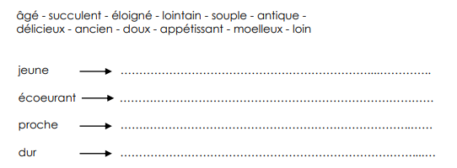
- Ecris les adjectifs de la liste en les associant à leur contraire.

- Réécris les phrases en remplaçants les mots en gras par un contraire.
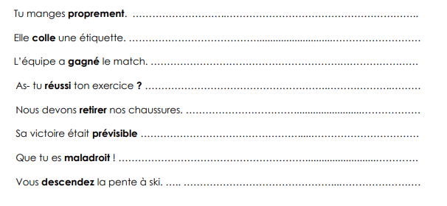
- Complète :

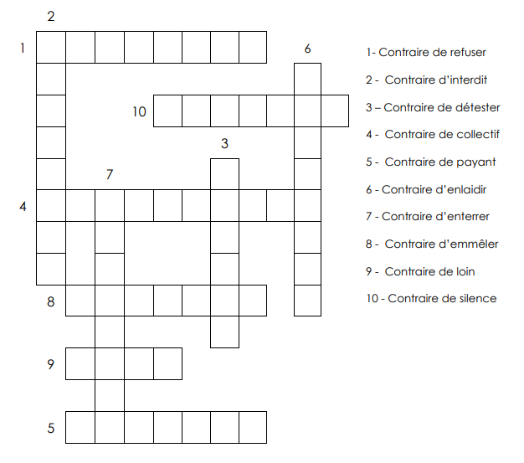

CORRECTION ex. 1
jeune : âgé – antique – ancien
écoeurant : succulent – délicieux – appétissant
proche : éloigné – lointain – loin
dur : souple – doux -moelleux
CORRECTION ex. 2
salement
décolle
perdu
échoué à / raté
mettre
imprévisible
adroit
remontez
CORRECTION ex. 3
- accepter
- autorisé
- adorer
- individuel
- gratuit
- embellir
- déterrer
- démêler
- près
- vacarme

